班主任基本功汇总表（B13）
姓名 | 奖项名称 | 获得时间 | 级别 | 自评  得分
刘妍 | 常州市道德与法治评优课二等奖 | 2024.10 | 市级 | 2
刘妍 | 新北区班主任基本功一等奖 | 2025.6 | 区级 | 2
班队评优课

姓名 | 奖项名称 | 获得时间 | 级别 | 自评  得分
班队公开课
姓名 | 主题 | 时间 | 级别 | 自评  得分
杨楹 | 旧物巧改造 教室换新颜 | 2024.11.1 | 区级 | 1
刘诗思 | 《法律作用大》 | 2024.12 | 市级 | 2
刘诗思 | 《常舟文明 智行千里》 | 2025.4 | 市级 | 2
刘诗思 | 《常博舟楫 逐梦未来》 | 2025.5 | 市级 | 2
刘诗思 | 《该说不时就说不》 | 2025.6 | 区级 | 1
支慧 | 《当情绪来敲门》 | 2024.12.24 | 区级 | 1
孙洁 | 《粮辰美景好食光》 | 2024.11 | 区级 | 1
刘妍 | 《HELLO!“学习”搭子》 | 2024.11 | 区级 | 1
马利平 | 时间魔法师在行动 | 2025.4.18 | 区级 | 1
徐慧 | 《小课桌，慧爱护》 | 2025.4 | 区级 | 1
朱灿 | 《跟着哪吒去探秘》 | 2025.3.5 | 区级 | 1
顾燕红 | 《用“匠心”打造自己的专属名片》 | 2025.5 | 区级 | 1
史群 | 《释放压力，快乐有我》 | 2025.3 | 区级 | 1
李荧娇 | 《“纽”转乾坤，“扣”响爱国强音》 | 2025.6.18 | 区级 | 1

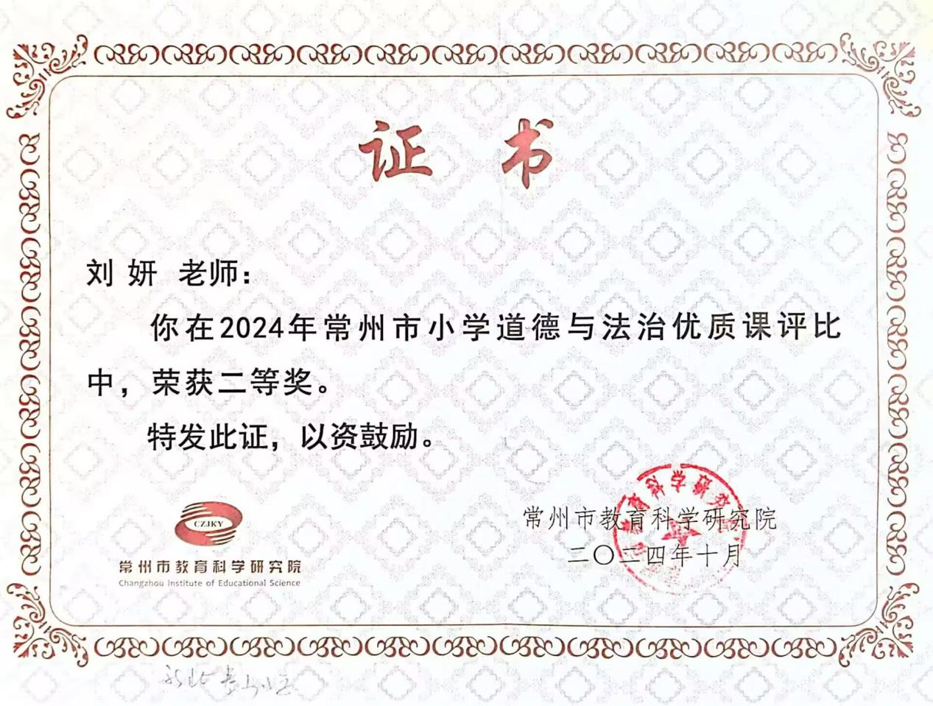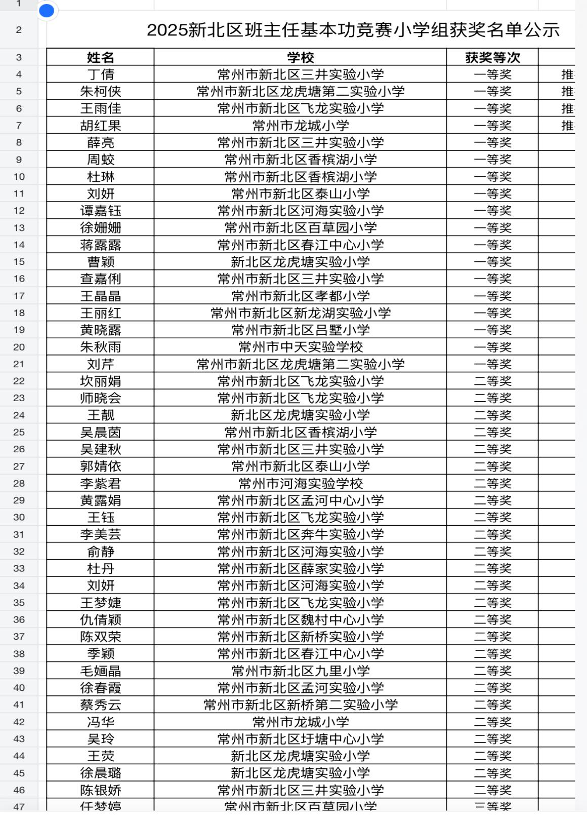

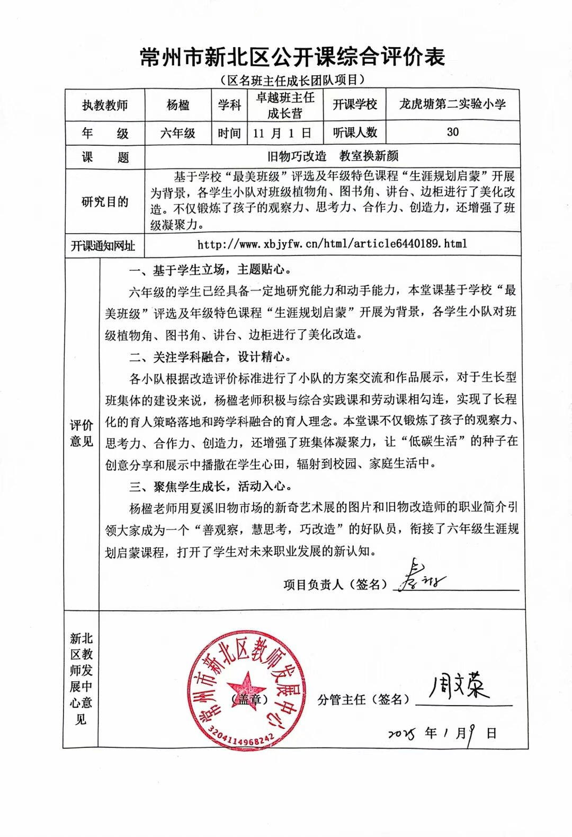

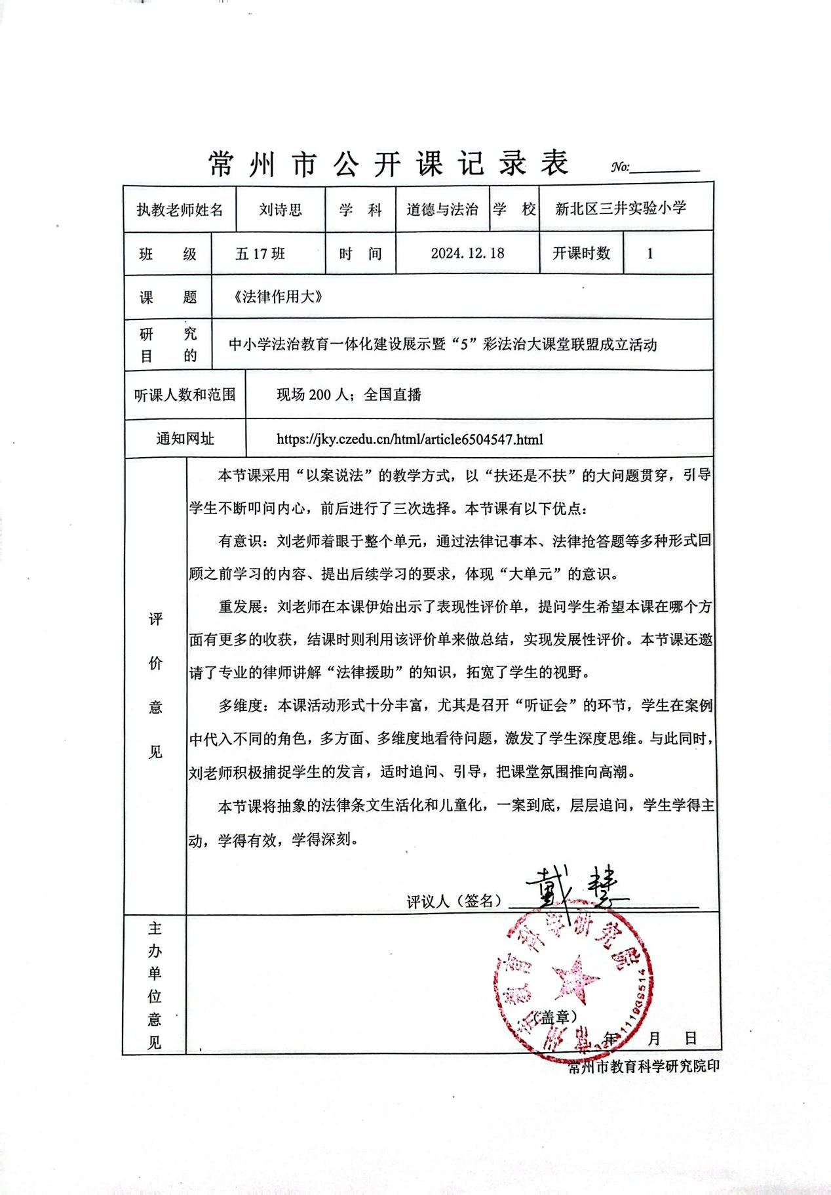

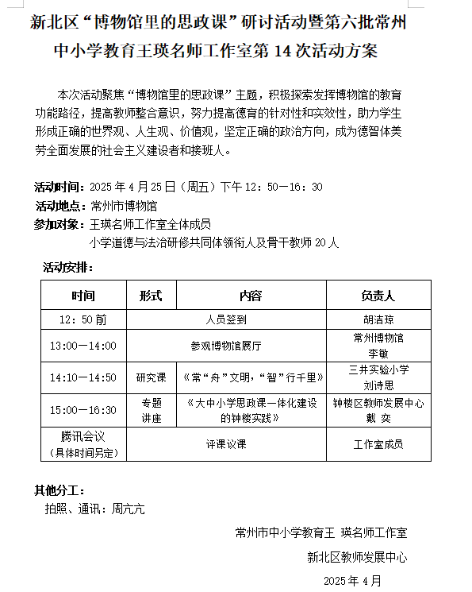

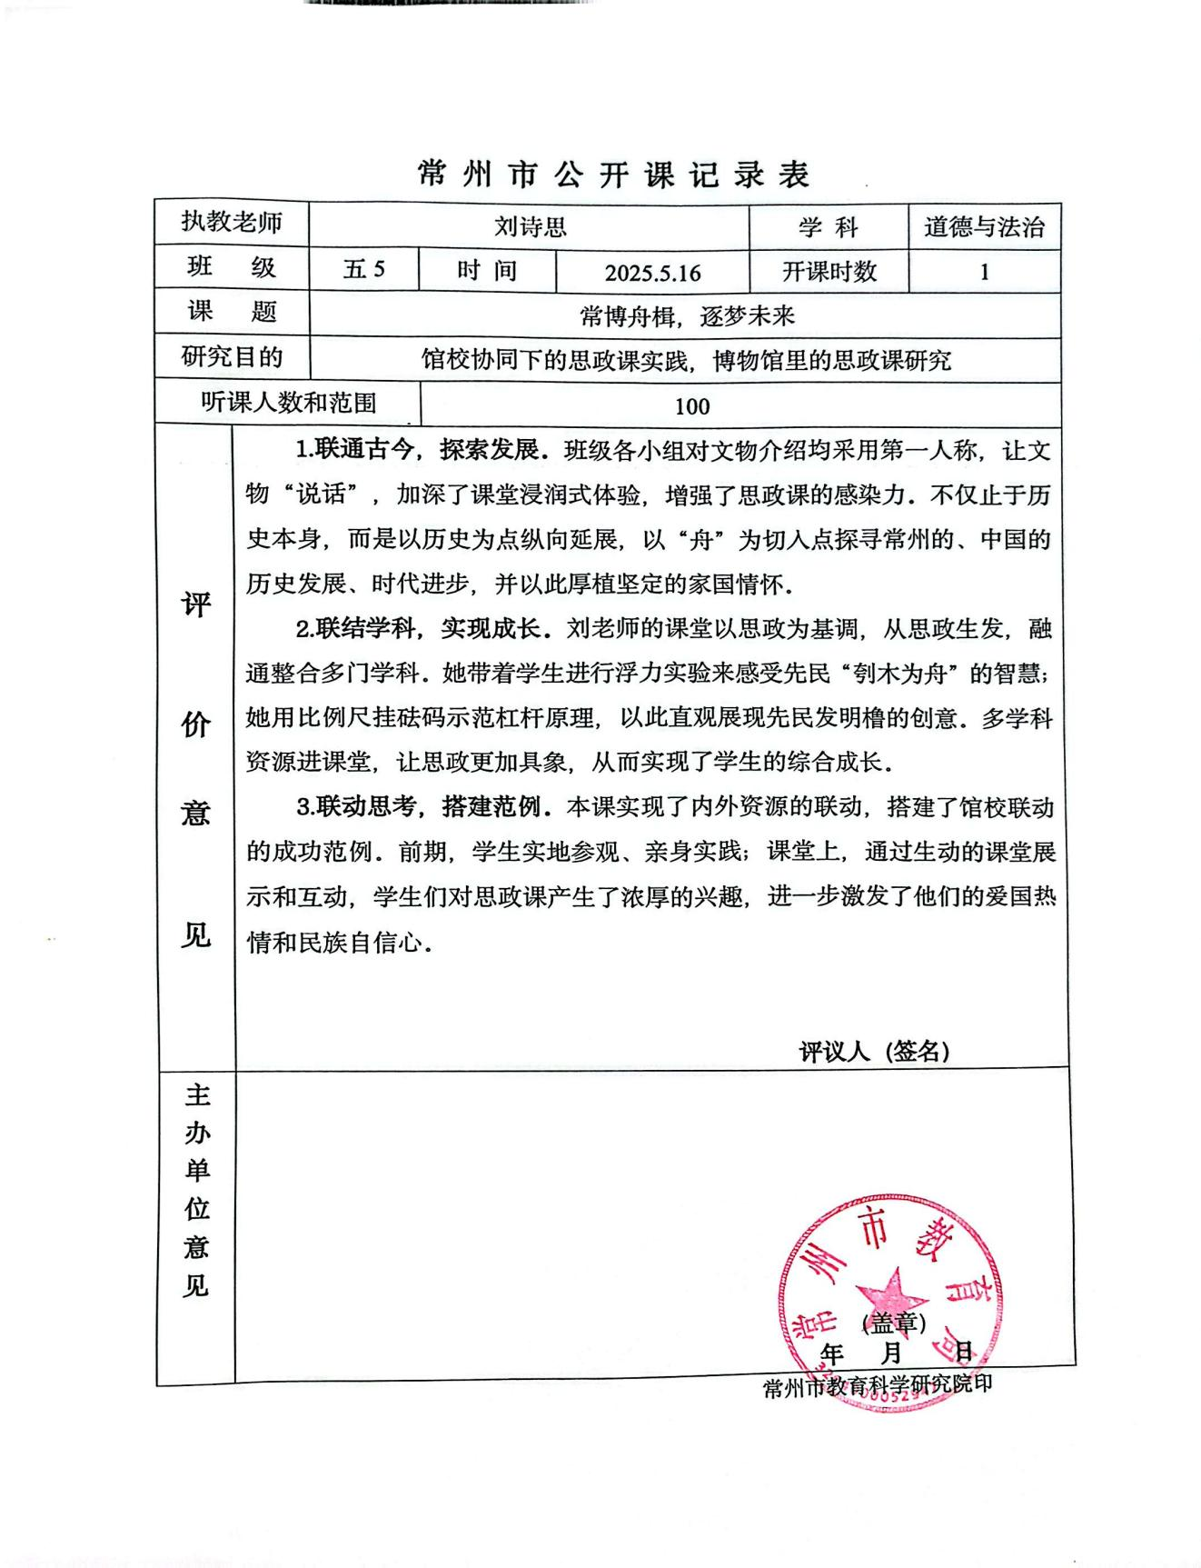

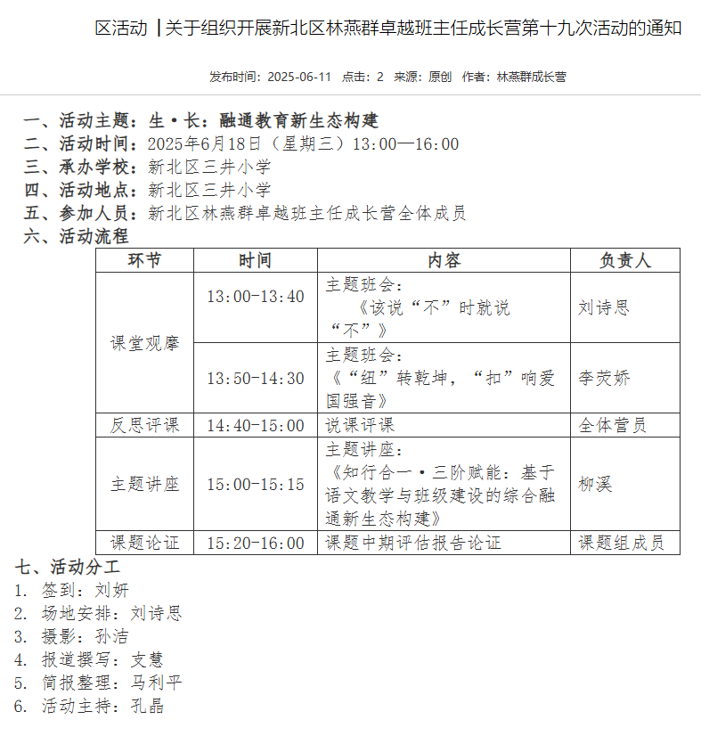

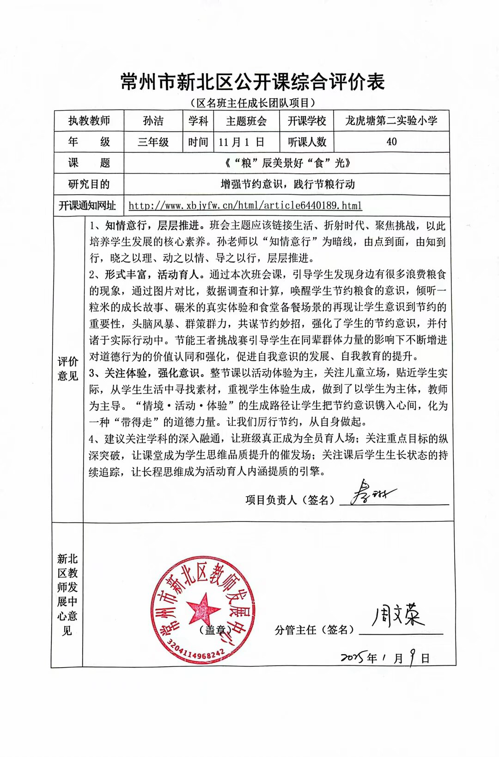

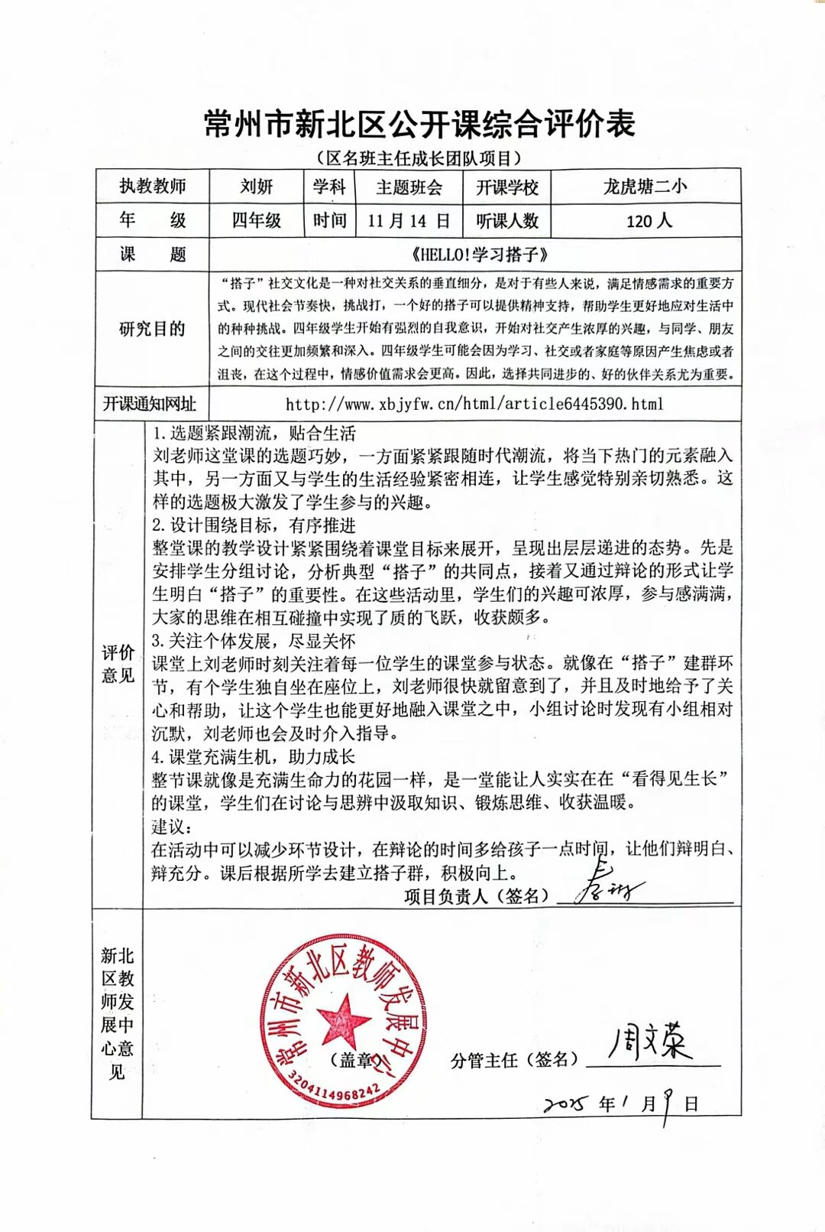
关于组织开展新北区林燕群卓越班主任成长营第十七次活动的通知
一、活动主题：走心，创设班级“高兴·时光”
二、活动时间：2025年4月18日（星期五）13:00—16:00
三、承办学校：新北区春江中心小学
分管校长：吕坚
德育主任：徐英
四、活动地点：新北区春江中心小学 同心楼一楼多功能厅
五、参加人员：
1.新北区林燕群卓越班主任成长营全体成员
2.新北区各小学低段、高段班主任各1名
六、活动流程
课堂观摩 | 13:00-13:40 | 主题班会：一年级  《 小课桌，“慧”爱护 》 | 徐 慧
课堂观摩 | 13:55-14:35 | 主题班会：五年级  《 时间魔法师在行动 》 | 马利平
反思评课 | 14:45-15:00 | 说课评课：执教老师说课  代表评课：承办校和营员代表 | 徐 慧  马利平  徐 英  林燕群
悦读沙龙 | 15:00-15:30 | 主题讲座：  解锁心灵密码 实现幸福育人  ——《懂心理，带好班》阅读分享 | 李荧娇
悦读沙龙 | 15:00-15:30 | 互动交流：全体营员参与，聚焦主题“走心，创设班级‘高兴·时光’” | 林燕群  全体营员
专家引领 | 15:30-16:00 | 点评指导 | 秦琳
- 活动分工
- 签到：杨楹 朱灿
- 场地安排：徐英、徐慧
- 摄影：孙洁
- 报道撰写：刘诗思
- 简报整理：王海霞
- 活动主持、沙龙主持：刘妍、林燕群
八、注意事项
1.请提前5-10分钟签到。
2.停车请听从春江中心小学南门现场保安师傅指引。
新北区教育局基教处
2025年4月8日
